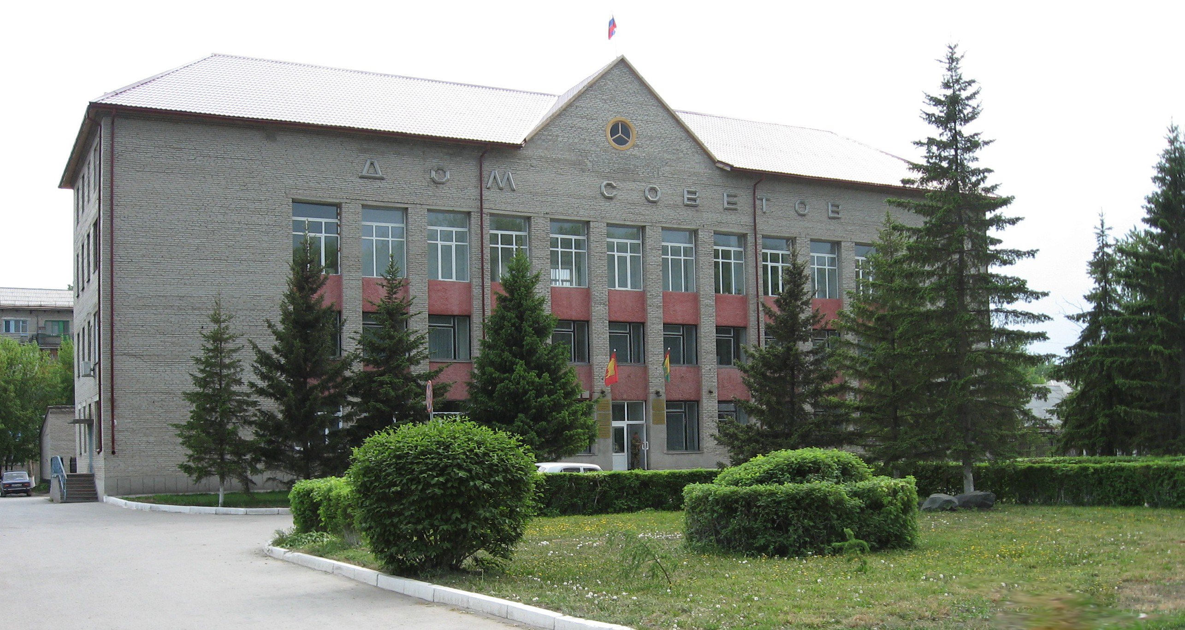



**"Бюллетень органов местного самоуправления**

**города Куйбышева Куйбышевского района Новосибирской области"**

**№ 04 (1405) от 20 января 2025 года**

**СОДЕРЖАНИЕ**

**РАЗДЕЛ I.** Правовые акты, принятые на местном референдуме; решения Совета депутатов города Куйбышева Куйбышевского района Новосибирской области

|  |  |  |
| --- | --- | --- |
| **1.1.** | **РЕШЕНИЕ СОВЕТА ДЕПУТАТОВ ГОРОДА КУЙБЫШЕВА КУЙБЫШЕВСКОГО РАЙОНА НОВОСИБИРСКОЙ ОБЛАСТИ ПЯТОГО СОЗЫВА от 27.11.2024 № 363 «**О внесении изменений в Устав городского поселения города Куйбышева Куйбышевского муниципального района Новосибирской области» | 03 |

**РАЗДЕЛ II.** Правовые акты администрации, иных органов местного самоуправления и должностных лиц местного самоуправления города Куйбышева Куйбышевского района Новосибирской области

**РАЗДЕЛ III.** Официальные сообщения и материалы органов местного самоуправления города Куйбышева Куйбышевского района Новосибирской области

|  |  |  |
| --- | --- | --- |
| **3.1.** | **ОПОВЕЩЕНИЕ** о начале общественных обсуждений | 04 |

**РАЗДЕЛ IV.** Иная информация

**РАЗДЕЛ I.**

**ПРАВОВЫЕ АКТЫ, ПРИНЯТЫЕ НА МЕСТНОМ РЕФЕРЕНДУМЕ; РЕШЕНИЯ СОВЕТА ДЕПУТАТОВ ГОРОДА КУЙБЫШЕВА КУЙБЫШЕВСКОГО РАЙОНА НОВОСИБИРСКОЙ ОБЛАСТИ**

**1.1.** **РЕШЕНИЕ СОВЕТА ДЕПУТАТОВ ГОРОДА КУЙБЫШЕВА КУЙБЫШЕВСКОГО РАЙОНА НОВОСИБИРСКОЙ ОБЛАСТИ ПЯТОГО СОЗЫВА от 27.11.2024 № 363 «**О внесении изменений в Устав городского поселения города Куйбышева Куйбышевского муниципального района Новосибирской области»

**РЕШЕНИЕ**

(сорок третья сессия)

27.11.2024 № 363

**О внесении изменений в Устав городского поселения города Куйбышева**

**Куйбышевского муниципального района Новосибирской области**

Руководствуясь Федеральным законом от 06.10.2003 № 131-ФЗ «Об общих принципах организации местного самоуправления в Российской Федерации», Совет депутатов города Куйбышева Куйбышевского района Новосибирской области

**РЕШИЛ:**

1. Внести в Устав городского поселения города Куйбышева Куйбышевского муниципального района Новосибирской области следующие изменения:

**1.1. Статья 5. Вопросы местного значения**

1.1.1. изложить пункт 27 части 1 в следующей редакции:

«27) осуществление муниципального контроля в области охраны и использования особо охраняемых природных территорий местного значения;»;

1.1.2. дополнить часть 1 пунктом 41 следующего содержания:

«41) осуществление учета личных подсобных хозяйств, которые ведут граждане в соответствии с Федеральным законом от 7 июля 2003 года № 112-ФЗ «О личном подсобном хозяйстве», в похозяйственных книгах.»;

**1.2. Статья 19.1. Гарантии осуществления полномочий депутатов, председателя Совета депутатов города Куйбышева, Главы города Куйбышев**

1.2.1. изложить пункт 11 части 2 в следующей редакции:

«11) ежемесячная доплата к страховой пенсии по старости (инвалидности), назначенной в соответствии с федеральным законодательством, при осуществлении своих полномочий не менее четырех лет. Ежемесячная доплата к страховой пенсии устанавливается лицам, уволенным (освобожденным от должности) в связи с прекращением полномочий (в том числе досрочно), за исключением прекращения полномочий в случаях, предусмотренных абзацем седьмым части 16 статьи 35, пунктами 2.1, 3, 6-9 части 6, частью 6.1 статьи 36, частью 7.1, пунктами 5-8 и 9.2 части 10, частью 10.1 статьи 40, частями 1 и 2 статьи 73 Федерального закона "Об общих принципах организации местного самоуправления в Российской Федерации".»;

**1.3. Статья 22. Досрочное прекращение полномочий главы муниципального образования**

1.3.1. дополнить пунктом 12.3 следующего содержания:

«12.3) систематическое не достижение показателей для оценки эффективности деятельности органов местного самоуправления.»;

**1.4. Статья 24. Полномочия администрации**

1.4.1. изложить пункт 37 в следующей редакции:

«37) осуществление муниципального контроля в области охраны и использования особо охраняемых природных территорий местного значения;»;

1.4.2. дополнить пунктом 59 следующего содержания:

«59) осуществление учета личных подсобных хозяйств, которые ведут граждане в соответствии с Федеральным законом от 07.07.2003 № 112-ФЗ «О личном подсобном хозяйстве», в похозяйственных книгах;».

2. Представить настоящее решение в Главное управление Министерства юстиции Российской Федерации по Новосибирской области для государственной регистрации в порядке, установленном Федеральным законом от 21.07.2005 № 97-ФЗ «О государственной регистрации уставов муниципальных образований».

3. Опубликовать настоящее решение в периодическом печатном издании «Бюллетень органов местного самоуправления города Куйбышева Куйбышевского района Новосибирской области» после государственной регистрации в течение 7 дней.

4. Главе города Куйбышева Куйбышевского района Новосибирской области в течение 10 дней со дня официального опубликования настоящего решения направить в Главное управление Министерства юстиции Российской Федерации по Новосибирской области сведения об источнике и дате официального опубликования решения, прошедшего государственную регистрацию, для включения указанных сведений в государственный реестр уставов муниципальных образований Новосибирской области.

5. Настоящее решение вступает в силу после государственной регистрации и официального опубликования.

|  |  |
| --- | --- |
| Глава города Куйбышева  Куйбышевского района  Новосибирской области  ______________А.А.Андронов | Председатель Совета депутатов  города Куйбышева Куйбышевского  района Новосибирской области  ______________Е.А.Яблокова |

**РАЗДЕЛ III.**

**ОФИЦИАЛЬНЫЕ СООБЩЕНИЯ И МАТЕРИАЛЫ ОРГАНОВ МЕСТНОГО САМОУПРАВЛЕНИЯ ГОРОДА КУЙБЫШЕВА КУЙБЫШЕВСКОГО РАЙОНА НОВОСИБИРСКОЙ ОБЛАСТИ**

**3.1. ОПОВЕЩЕНИЕ** о начале общественных обсуждений

**ОПОВЕЩЕНИЕ О НАЧАЛЕ ОБЩЕСТВЕННЫХ ОБСУЖДЕНИЙ В ГОРОДЕ**

**КУЙБЫШЕВЕ КУЙБЫШЕВСКОГО РАЙОНА НОВОСИБИРСКОЙ ОБЛАСТИ**

**I.** На общественные обсуждения представляется проект *внесения изменений в Правила землепользования и застройки города Куйбышева Куйбышевского района Новосибирской области*_

*(наименование проекта)*

Информационные материалы по проекту:

*I. Предлагается внести изменение в Правила землепользования и застройки города Куйбышева Куйбышевского района Новосибирской области, утвержденные Решением десятой сессии пятого созыва Совета депутатов от 20.06.2022 № 103 в части внесения следующих изменений:*

*в**п. 6.1. «Зона кладбищ (ДКл)» табл. 2 «Предельные (минимальные и (или) максимальные) размеры земельных участков и предельные параметры разрешенного строительства, реконструкции объектов капитального строительства»: в столбце «S max, (га)» вместо «40» читать «55».*

**II.** Порядок и сроки проведения общественных обсуждений:

1) размещение проекта и информационных материалов к нему на официальном сайте города Куйбышева Куйбышевского района Новосибирской области в информационно-телекоммуникационной сети «Интернет» - <https://kainsk.nso.ru> далее по тексту решения – официальный сайт), на платформе обратной связи федеральной информационной системы «Единый портал государственных и муниципальных услуг (функций)» и открытие экспозиции или экспозиций такого проекта;

2) проведение экспозиции проекта, подлежащего рассмотрению на общественных обсуждениях;

3) подготовка и оформление протокола общественных обсуждений;

4) подготовка и опубликование заключения о результатах общественных обсуждений.

**Срок проведения общественных обсуждений по проекту** *внесения изменений в Правила землепользования и застройки города Куйбышева Куйбышевского района Новосибирской области*_

*(наименование проекта)*

*________*_______*___****с 20.01.2025г. по 19.02.2025г.***________________________ *(указывается период времени)*

**III.** Экспозиция проекта *внесения изменений в Правила землепользования и застройки города Куйбышева Куйбышевского района Новосибирской области открыта* с «28» 01.2024 года по адресу: *квартал 12, дом 6, каб. № 1 г. Куйбышев Куйбышевского района Новосибирской области.*

Срок проведения экспозиции: **с «28» 01. 2025 года по «10» 02.2025 года.**

Дни и часы, в которые возможно посещение экспозиции (график работы): *вторник, четверг с 08.00 часов до 12.00 часов.*

В ходе работы экспозиции осуществляется консультирование посетителей экспозиции, распространение информационных материалов о проекте, подлежащем рассмотрению на общественных обсуждениях. Консультирование посетителей экспозиции осуществ\ляется представителями организатора общественных обсуждений и (или) разработчиком проекта, подлежащего рассмотрению на общественных обсуждениях.

Участники общественных обсуждений имеют право вносить предложения и замечания, касающиеся проекта.

____________ *вторник, четверг с 08.00 часов до 12.00 часов*__________________

*(дни и часы, в которые проводятся консультации)*

**IV.** Участники общественных обсуждений, прошедшие в соответствии с частью 12 статьи 5.1. Градостроительного кодекса Российской Федерации идентификацию, имеют право представить свои предложения и замечания по обсуждаемому проекту:

1) посредством официального сайта или информационной системы;

2) в письменной форме или в форме электронного документа в адрес организатора общественных обсуждений;

4) посредством записи в книге (журнале) учета посетителей экспозиции проекта, подлежащего рассмотрению на общественных обсуждениях.

Номера контактных справочных телефонов организатора общественных обсуждений: 8(383) 62-53-465.

Почтовый адрес организатора общественных обсуждений: *квартал 12, дом 6, каб. № 1 г. Куйбышев Куйбышевского района Новосибирской области.*

Администрация города Куйбышева Куйбышевского района Новосибирской области

Совет депутатов города Куйбышева Куйбышевского района Новосибирской области

Редакционный совет:

- Кускова Е.Г., заместитель главы администрации города-

начальник отдела культуры, спорта и молодежной политики

(председатель)

- Рукицкая Т.А., управляющий делами администрации города Куйбышева

(заместитель председателя)

- Балакина Н.Г., главный эксперт управления делами

(секретарь)

- Андрейчук П.А., главный эксперт администрации города Куйбышева

- Шурышева О.Ю., депутат Совета депутатов г. Куйбышева (V созыва)

- Павлова Н.В., депутат Совета депутатов г. Куйбышева (V созыва)

Адрес издателя:

632387

Город Куйбышев Куйбышевского района Новосибирской области

ул. Краскома, 37

Тел. (38362) 51-390, 50-930

E-mail: kainsk-today@nso.ru

Тираж 10 экземпляров

Электронная версия Бюллетеня

размещается на официальном сайте администрации города Куйбышева

Куйбышевского района Новосибирской области: www.kainsk.nso.ru

Распространяется бесплатно